Bac S 2014 Asie http://labolycee.org CALCULATRICE INTERDITE
EXERCICE III DES IMAGES VENUES DE MARS (5 points)

Mars Sciences Laboratory (MSL) est une mission d’exploration de la planète Mars développée par l’Agence Spatiale Américaine (NASA) qui a entre autre pour but de déterminer si la vie a pu exister sur cette planète. Une sonde spatiale a été lancée le 26 septembre 2011 et s’est posée sur Mars le 6 Août 2012. Elle transportait un module d’exploration ou rover (appelé « Curiosity »). Le rover Curiosity transporte 75 kg de matériel scientifique dont plusieurs caméras.

Les meilleures images réalisées par Curiosity proviennent de deux caméras numériques MASTCAM (Mast Camera) fixées au sommet du mât du rover, et pouvant fournir des images en couleurs, en lumière visible et en proche infrarouge.
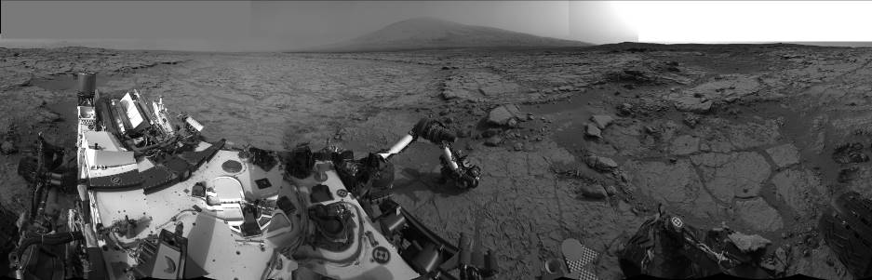
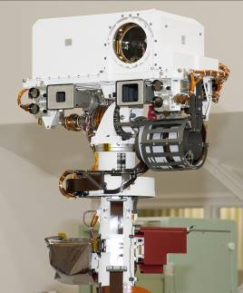

04.23.2013 Mars View from ’John Klein’ to Mount Sharp, Left Eye (Courtesy NASA/JPL-Caltech.)

Document 1 : Transfert de données vers la Terre.
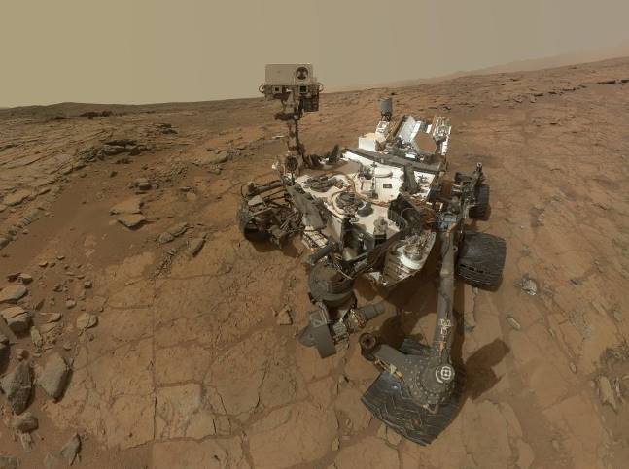
Pour transmettre les informations vers la Terre ou pour recevoir les instructions, le rover Curiosity dispose de plusieurs antennes.

L’une de ces antennes, fonctionnant en bande UHF (Ultra Haute Fréquence : 400 MHz) est utilisée pour les communications à courte portée avec le satellite Mars Reconnaissance Orbiter (MRO) en orbite autour de Mars. Lorsque le satellite passe à proximité dans le ciel de Mars, Curiosity dispose de 500 s de communication (soit environ 8 minutes) pendant lesquelles les 250 Mbit de données peuvent être transmises.
Curiosity Self-Portrait at ’John Klein’ (Courtesy NASA/JPL-Caltech.05.21.2013)

Le satellite retransmet ces données vers la Terre avec un débit de 2 Mbit.s⁻¹ vers le réseau terrestre d’antennes de réception (Deep Space Network ou DSN).

Ces mêmes données sont transmises avec un débit de 3500 bits.s⁻¹, par l’intermédiaire des autres antennes du rover en bande SHF (Supra Haute Fréquence : 8,4 GHz) qui sont utilisées pour les communications à longue distance directement avec la Terre.

Données : Distance Terre Mars : entre 1000×10⁵ km et 4000×10⁵ km.
Célérité de la lumière dans le vide : 3,00×10⁵ km.s⁻¹
1 Mbit = 10⁶ bits
Document 2 : Codage numérique des images.

La lumière entrant par l’objectif de la caméra MASTCAM arrive sur un capteur CCD d’environ 2 millions de pixels (1200 × 1600 pixels) qui transforme l’énergie lumineuse reçue sur chaque pixel en une tension qui sera ensuite numérisée à l’aide d’un convertisseur analogique numérique (CAN).

Pour éviter trois prises de vues successives avec trois filtres colorés différents, le capteur CCD est muni d’une matrice de Bayer qui sélectionne une seule bande de longueur d’onde pour un pixel à l’aide d’un filtre rouge, vert ou bleu.

On obtient une image monochrome (Noir et Blanc) car chaque pixel a un niveau de gris codé sur 12 bits correspondant à l’intensité lumineuse de sa couleur. C’est le format RAW.

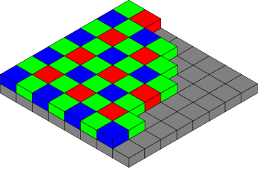
Capteur CCD
Matrice Bayer
V
R
B

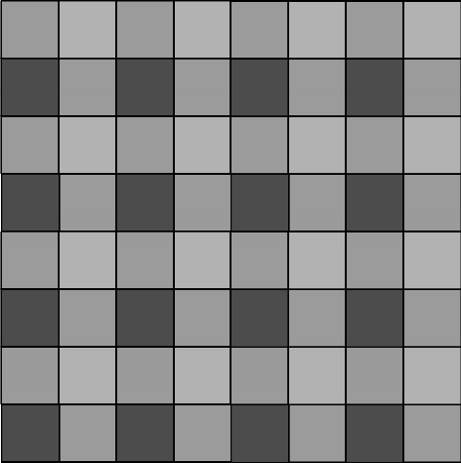
B  0023 | V  2242 | B  0154
V  2233 | R  3025 | V  2836
B  0865 | V  2620 | B  0205
Codage de l’image au format RAW par un tableau de nombres (échantillon de 9 pixels)

Passage de l’image RAW à l’image RVB :

Pour reconstituer l’image en couleur (RVB) on associe à chaque pixel trois nombres binaires codés sur 8 bits correspondant aux niveaux d’intensité lumineuse de chaque couleur (Rouge, Vert et Bleu).
Ces niveaux sont obtenus à partir de l’image au format RAW de la manière suivante :

- On garde la valeur du pixel pour sa propre couleur en passant du codage sur 12 bits à un codage sur 8 bits.
Exemple : Un pixel muni d’un filtre rouge est associé au nombre 3025 dans le format RAW.
On attribue à la couleur rouge le nombre dans le format RVB.

- Pour les deux autres couleurs, on fait la moyenne des pixels voisins correspondant à cette couleur.

Données : 2⁸ = 256 ; 2¹² = 4096

Document 3 : Exemple de codage extrait d’une photo prise sur Mars.

R 3282 | V  2243 | R  3153 | V  2245
V  2237 | B  0023 | V  2242 | B  0154 |  |  | R :  V :  B : | R :192  V :140  B :006
R  3198 | V  2233 | R  3025 | V  2836 |  |  | R :194  V :139  B :028 | R :189  V :155  B :019
V  2502 | B  0865 | V  2620 | B  0205

Image au format RAW Image au format RVB
(Codage sur 12 bits) (Codage sur 3 × 8 bits)

1. Dans le tableau A de l’ANNEXE 2 À RENDRE AVEC LA COPIE, entourer pour chaque ligne la bonne réponse.

2. Les photos en couleurs de la planète Mars montrent une dominante de jaune orangé à l’origine de son appellation « planète rouge ». Vérifier cette constatation à partir du document 3 et de la synthèse additive des couleurs dont le principe est rappelé ci-dessous. On rappelle que pour une couleur donnée, plus le nombre codé est grand, plus l’intensité est grande.
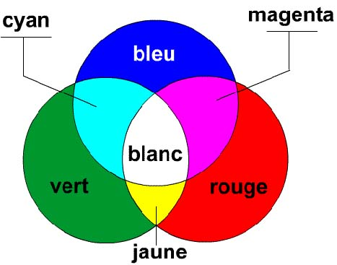

rouge
vert

3. Expliquer le choix du rapport dans la conversion du format RAW vers le format RVB.

4. Sur le schéma B de l’ANNEXE 2 À RENDRE AVEC LA COPIE, représenter par des flèches les parcours possibles de transmission de l’information. Placer à coté de chaque flèche l’une des 3 expressions ci-dessous caractérisant l’état sous lequel est transmise l’information :

« Onde électromagnétique (EM) », « tension analogique (TA) », « tension numérique (TN) ».

5. Calculer le débit de transmission entre Curiosity et MRO.

6. Justifier le choix de la NASA de transmettre l’information vers la Terre en passant par le satellite MRO.
ANNEXE 2 À RENDRE AVEC LA COPIE

SCHÉMA B

